ЧЕМПИОНЫ XIII ВСЕРОССИЙСКОЙ ВЫСТАВКИ ОХОТНИЧЬИХ СОБАК

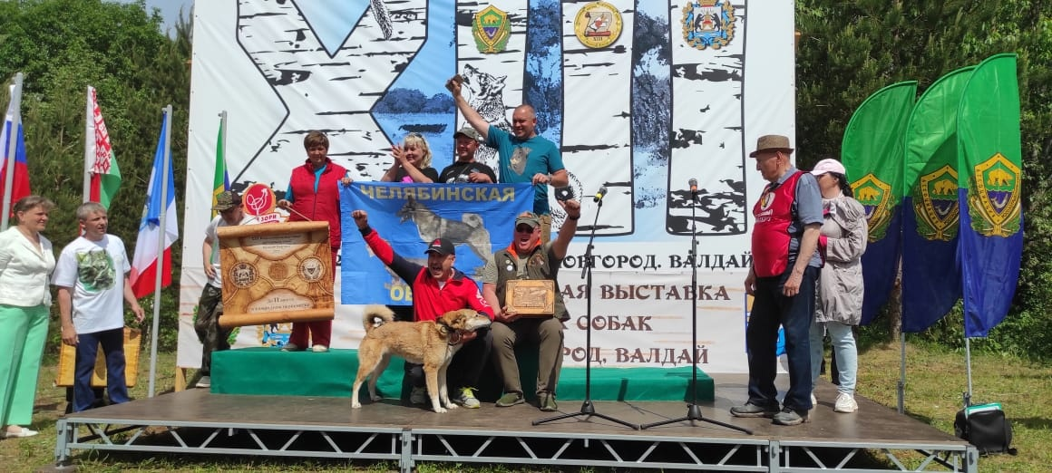

ЧЕМПИОН XIII ВСЕРОССИЙСКОЙ ВЫСТАВКИ ОХОТНИЧЬИХ СОБАК
Лайка западносибирская Р-ШИЛКА
вл. Куликов В.В. г.Юрюзань

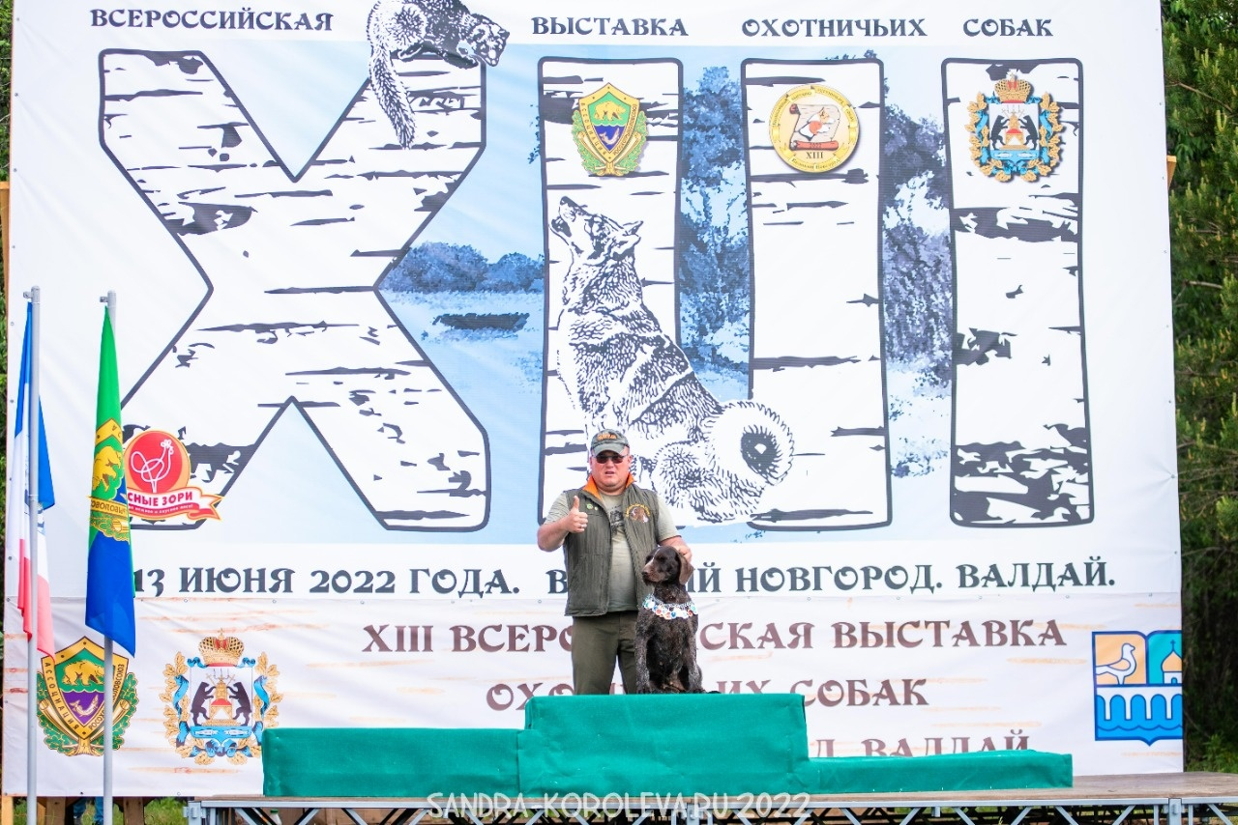
ЧЕМПИОН ХIII ВСЕРОССИЙСКОЙ ВЫСТАВКИ ОХОТНИЧЬИХ СОБАК
дратхаар ЕГЕРМАСТЕР ПАНТЕРА
вл. Кузьминов А.А г.Копейск

